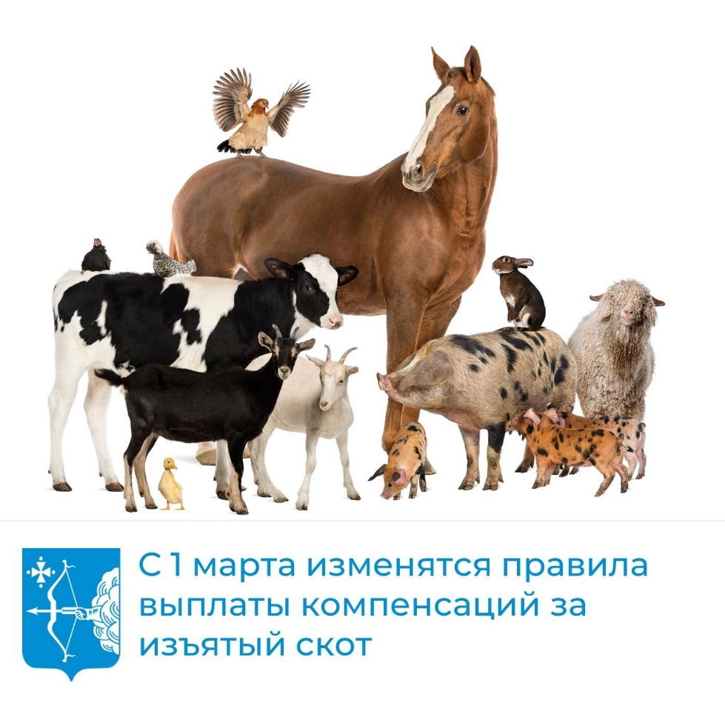
С 1 марта 2023 года изменятся условия выплаты компенсаций за изъятие скота или продукции животноводства при ликвидации очагов особо опасных болезней животных. В соответствии с законом № 222-ФЗ от 28 июня 2022 года, владельцу изъятых животных могут снизить размер компенсации или совсем отказать в ней.
По новым правилам, получив заявление о возмещении ущерба, местные власти должны направить запрос в территориальное управление Россельхознадзора. Цель - установить, нарушал ли собственник животных за последние 12 месяцев ветеринарное законодательство. Если нарушения были, сумму компенсации могут снизить на 25 или 50% и даже совсем отказать в возмещении ущерба.
Перечень таких нарушений определен приказом Минсельхоза, который также вступает в силу с 1 марта 2023года. В соответствии с ним, размер компенсации могут снизить, если владелец животных неоднократно допускал такие нарушения:
- допускал выгул свиней или их контакт с другими животными или птицей;
- использовал для кормления животных пищевые отходы;
- своевременно не информировал ветеринарные службы обо всех случаях заболевания или гибели скота;
- не предоставил животных для осмотра по требованию сотрудников госветслужбы;
- не организовал помещения для проведения санитарной обработки обслуживающего персонала и транспортных средств;
- перерабатывал опасные биологические отходы или неправильно их утилизировал;
-выпустил в оборот продукцию, имея подозрение на опасную болезнь животных или уже при установленном диагнозе, при этом в этой продукции выявили возбудителя этого заболевания.

